Міністерство освіти і науки України

Національний університет “Львівська політехніка”

Інститут комп’ютерних наук та інформаційних технологій

Кафедра програмного забезпечення



**Звіт**

Про виконання лабораторної роботи №11

на тему:

**«**Стандартна бібліотека шаблонів.

Контейнери та алгоритми**»**

**Лектор:**

доц. Коротєєва Т.О.

**Виконав:**

ст. гр. ПЗ-11

Корольчук В.М.

**Прийняла:**

доц. Коротєєва Т.О.

« __ » ________ 2022 р.

∑ = _____ _________ .

Львів – 2022

**Тема:** Стандартна бібліотека шаблонів. Контейнери та алгоритми.

**Мета:** Навчитись використовувати контейнери стандартної бібліотеки шаблонів та вбудовані алгоритми.

**ТЕОРЕТИЧНІ ВІДОМОСТІ**

**Стандартна бібліотека шаблонів** (***STL***) – набір численних шаблонних класів мови **С++**, які надають розробникові найбільш гнучкі, поширені й використовувані інструменти для оперування даними. ***STL*** умовно розділяють на чотири частини за її вмістом – алгоритми, контейнери, функції, ітератори.

**Динамічні структури даних**– ***STL*** містить структури даних та методи для оперування даними, які поміщаються в них. У набір структур входять: list, stack, vector, deque, queue, map, array, …

**Ітератори** – спосіб доступу до даних, які містяться у контейнерах. Шляхом поступового переміщення між елементами, ми можемо доступатись до потрібного. У загальному розумінні, ітератор – це вказівник, проте має свої особливості як у плані використання, так і функціонування.

**Алгоритми** – ***STL*** вміщає велику кількість готових алгоритмів для оперування даними контейнерів. Найпоширеніший приклад алгоритму – сортування елементів у зростаючому\спадному порядку.

**Функції** – ***STL*** надає розробникові готові функції для виконання дій різної складності. Для кожного виду контейнера передбачений свій набір функцій. Найбазовішими та загальними для усіх є функції видалення та додавання.

**ЗАВДАННЯ ДО ЛАБОРАТОРНОЇ РОБОТИ**

***Варіант 13 (1)***



Написати програму з використанням бібліотеки STL.

В програмі реалізувати наступні функції:

1. Створити об’єкт-контейнер (**1**) у відповідності до індивідуального варіанту і заповнити його даними користувацького типу, згідно варіанту.

2. Вивести контейнер.

3. Змінити контейнер, видаливши з нього одні елементи і замінивши інші.

4. Проглянути контейнер, використовуючи для доступу до його елементів ітератори.

5. Створити другий контейнер цього ж класу і заповнити його даними того ж типу, що і перший контейнер.

6. Змінити перший контейнер, видаливши з нього **n** елементів після заданого і добавивши опісля в нього всі елементи із другого контейнера.

7. Вивести перший і другий контейнери.

8. Відсортувати контейнер по спаданню елементів та вивести результати.

9. Використовуючи необхідний алгоритм, знайти в контейнері елемент, який задовольняє заданій умові.

10. Перемістити елементи, що задовольняють умові в інший, попередньо пустий контейнер (**2**). Тип цього контейнера визначається згідно варіанту.

11. Проглянути другий контейнер.

13. Відсортувати перший і другий контейнери по зростанню елементів, вивести результати.

15. Отримати третій контейнер шляхом злиття перших двох.

16. Вивести на екран третій контейнер.

17. Підрахувати, скільки елементів, що задовольняють заданій умові, містить третій контейнер.

Оформити звіт до лабораторної роботи. Звіт має містити варіант завдання, код розробленої програми, результати роботи програми (скріншоти), висновок.

ТЕКСТ ПРОГРАМИ

Файл mainwindow.h

*#ifndef* MAINWINDOW_H

*#define* *MAINWINDOW_H*

*#include* *<QMainWindow>*

*#include* *<QRandomGenerator>*

*#include* *<list>*

*#include* *<deque>*

*#define* *SIZE* 10

*#define* *NUM* 2

*QT_BEGIN_NAMESPACE*

*namespace* Ui { *class* MainWindow; }

*QT_END_NAMESPACE*

*class* MainWindow : *public* QMainWindow

{

*Q_OBJECT*

*public*:

MainWindow(QWidget *parent = *nullptr*);

~***MainWindow***();

*private* *slots*:

void **on_Begin_clicked**();

*private*:

Ui::MainWindow *ui;

};

*#endif* *//* *MAINWINDOW_H*

Файл main.cpp

*#include* *"mainwindow.h"*

*#include* *<QApplication>*

int *main*(int argc, char *argv[])

{

QApplication a(argc, argv);

MainWindow w;

w.show();

*return* a.exec();

}

Файл mainwindow.cpp

*#include* *"mainwindow.h"*

*#include* *"ui_mainwindow.h"*

QListWidget* Display;

MainWindow::**MainWindow**(QWidget *parent)

: QMainWindow(parent)

, ui(*new* Ui::MainWindow)

{

ui->setupUi(*this*);

Display = ui->Display;

}

MainWindow::~***MainWindow***()

{

*delete* ui;

}

QString output_str;

QString line_str1 = *"---------------------------------------------------------\n"*;

QString line_str2 = *"\n---------------------------------------------------------"*;

std::list<int> list1;

std::list<int> list2;

std::list<int> res_list;

std::deque<int> deque1;

*template*<*class* T>

void **print**(T container, QString title, QString label)

{

*if*(title.length() > 0)

output_str.append(line_str1 + title + *"\n"*);

*if*(label.length() > 0)

output_str.append(label);

*for*(int value : container)

{

output_str.append(QString::number(value) + *"* *"*);

}

output_str.append(line_str2);

Display->addItem(output_str);

output_str.clear();

}

*template*<*class* T, *class* T2>

void **print**(T container1, T2 container2, QString title, QString name1, QString name2, QString label)

{

*if*(title.length() > 0)

output_str.append(line_str1 + title + *"\n"*);

output_str.append(name1 + label);

*for*(int value : container1)

{

output_str.append(QString::number(value) + *"* *"*);

}

output_str.append(*"\n"* + name2 + label);

*for*(int value : container2)

{

output_str.append(QString::number(value) + *"* *"*);

}

output_str.append(line_str2);

Display->addItem(output_str);

output_str.clear();

}

void MainWindow::**on_Begin_clicked**()

{

*//-------------------------------------------------------* *1*

*for*(int i = 0; i < *SIZE*; i++)

{

list1.push_back(QRandomGenerator::global()->bounded(0, 2));

}

print(list1, *"1* *-* *Forming* *list* *container"* , *"Elements:* *"*);

*//-------------------------------------------------------* *2*

print(list1, *"2* *-* *Displaying* *the* *list"*, *"Elements:* *"*);

*//-------------------------------------------------------* *3*

*for*(std::list<int>::iterator it = list1.begin(); it != list1.end();)

{

*if*(QRandomGenerator::global()->bounded(0, 2))

{

std::list<int>::iterator p = list1.erase(it);

it = p;

}

*else*

{

*it = QRandomGenerator::global()->bounded(5, 10);

it++;

}

}

print(list1, *"3* *-* *Deleting* *some* *elements* *and* *replacing"*, *"Elements:* *"*);

*//-------------------------------------------------------* *4*

output_str.append(line_str1 +*"4* *-* *Displaying* *the* *list* *using* *iterators* *\n"* + *"Elements:* *"*);

*for*(std::list<int>::iterator it = list1.begin(); it != list1.end(); it++)

{

output_str.append(QString::number(*it) + *"* *"*);

}

output_str.append(line_str2);

Display->addItem(output_str);

output_str.clear();

*//-------------------------------------------------------* *5*

*for*(int i = 0; i < *SIZE*; i++)

{

list2.push_back(QRandomGenerator::global()->bounded(0, 10));

}

print(list2, *"5* *-* *Forming* *another* *list* *container"* , *"Elements:* *"*);

*//--------------------------------------------------------* *6*

std::list<int> temp = list2;

*for*(int i = list1.size(); i > *NUM*; i--)

{

list1.pop_back();

}

list1.merge(list2);

list2 = temp;

print(list1, *"6* *-* *Changing* *first* *container* *\n* *and* *merging* *with* *the* *second* *one"* , *"Elements:* *"*);

*//--------------------------------------------------------* *7*

print(list1, list2,*"7* *-* *Displaying* *two* *containers"* , *"First* *List:* *"*, *"Second* *List:* *"*, *""*);

*//--------------------------------------------------------* *8*

list1.sort(std::greater<int>());

*//list1.reverse();*

print(list1, *"8* *-* *Displaying* *sorted* *list* *"*, *"Elements:* *"*);

*//--------------------------------------------------------* *9*

bool includes = *false*;

*for*(std::list<int>::iterator it = list1.begin(); it != list1.end();)

{

*if*(*it % 2 == 0)

{

includes = *true*;

it++;

}

*else*

{

std::list<int>::iterator p = list1.erase(it);

it = p;

}

}

*if*(!includes)

output_str.append(*"LIST* *DOESN`T* *CONTAIN* *REQUIRED* *ELEMENTS"*);

*else*

print(list1, *"Finding* *even* *number:* *"*, *"Elements:* *"*);

*//--------------------------------------------------------* *10*

*for*(int value : list1)

{

deque1.push_back(value);

}

print(deque1, *"Moving* *the* *elements* *to* *the* *deque* *"*, *"Elements:* *"*);

*//--------------------------------------------------------* *11*

print(deque1, *"Displaying* *elements* *of* *deque* *"*, *"Elements:* *"*);

*//--------------------------------------------------------* *12*

list1.sort();

sort(deque1.begin(), deque1.end());

print(list1, deque1,*"Sorting* *two* *containers"*, *"List:* *"*, *"Deque:* *"*, *"Elements:* *"*);

*//--------------------------------------------------------* *13*

*for*(int value : list1)

{

res_list.push_back(value);

}

*for*(int value : deque1)

{

res_list.push_back(value);

}

print(res_list, *"Merging* *list* *and* *deque:* *"*, *"Elements:* *"*);

*//--------------------------------------------------------* *14*

print(res_list, *"Displaying* *created* *container:* *"*, *"Elements:* *"*);

*//--------------------------------------------------------* *15*

output_str.append(line_str1 + *"Number* *of* *elements* *that* *fit:* *"*);

int counter = 0;

*for*(int value : res_list)

{

*if*(value % 2 == 0)

{

counter++;

}

}

output_str.append(QString::number(counter));

output_str.append(line_str2);

Display->addItem(output_str);

}

РЕЗУЛЬТАТИ

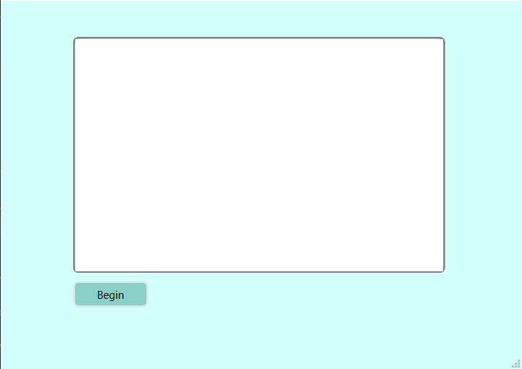

Рис. 1 Інтерфейс програми

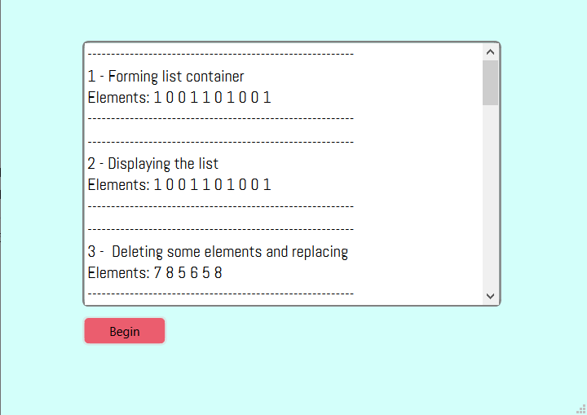

Рис. 2 Використання реалізованих операцій

ВИСНОВКИ

Виконавши лабораторну роботу №11, отримав необхідні знання для реалізації алгоритмів з використанням шаблонів-контейнерів стандартної бібліотеки шаблонів. Використав отримані вміння на практиці, реалізувавши програму з використанням даних контейнерів.